FireRedASR2S 便携版 Windows 使用说明

一、软件简介
本软件包是 FireRedASR2S 语音识别系统的 Windows 便携整合版，内置独立嵌入式 Python 环境，无需安装、无需激活环境、不修改系统配置，开箱即用。
支持功能：
- 高精度语音转文字（ASR）
- VAD 语音活动检测
- LID 语言识别
- 自动标点恢复
- 时间戳与 SRT 字幕文件导出
- 支持 GTX1080 等 8G 显存显卡优化
软件功能与技术特点（节选）
软件提供一键式启动脚本 `launcher.bat`或者`启动器.bat`，该脚本为自主研发的辅助工具，实现了以下便捷功能：
1. 自动化环境配置：自动定位软件根目录，调用内置的嵌入式 Python 解释器，无需用户手动安装 Python 或配置环境变量，真正做到“开箱即用”。
2. 智能路径设置：动态设置 `PYTHONPATH` 指向核心代码目录，确保所有模块正确导入，避免因路径问题导致的运行错误。
3. 模型目录检测：启动前自动检查模型文件夹 `pretrained_models` 是否存在，若缺失则给出清晰提示，引导用户下载模型，提升使用友好性。
4. 一键启动 WebUI：自动切换到代码目录并运行主程序 `firered_webui_pro.py`，同时保留控制台日志输出，便于用户监控运行状态。

该启动脚本充分体现了二次开发中对用户体验的优化，使用户无需具备专业技术知识即可快速使用语音识别功能。
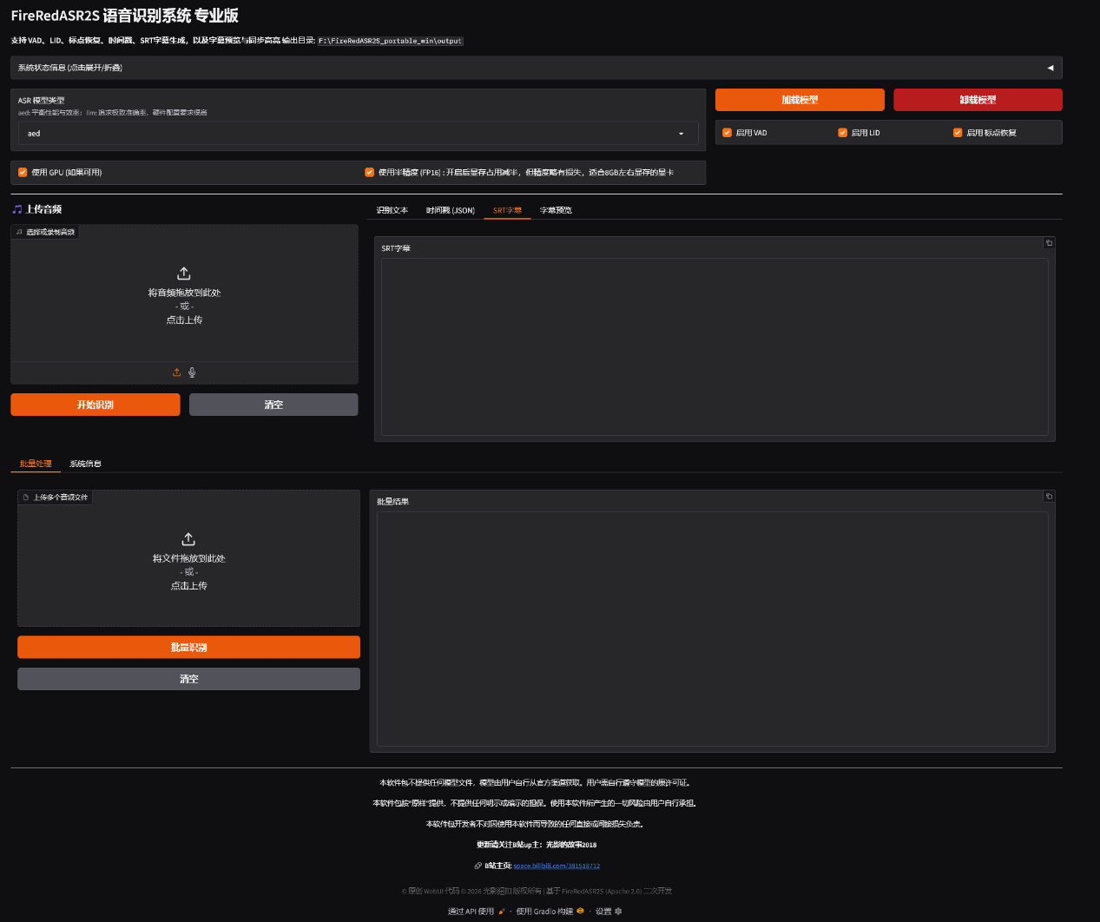

二、版权与免责声明
- 核心项目 FireRedASR2S 遵循 Apache 2.0 开源协议。
- 本便携版的原创代码（WebUI、启动脚本等）仅供个人学习与研究使用，未经许可不得用于商业目的。原模型遵循 Apache 2.0 协议，其商用授权需遵守原协议条款。
- 本软件包不包含任何模型文件，模型需用户自行下载，版权归原作者所有。
- 软件按“原样”提供，不提供任何担保，使用风险由用户自行承担。

三、目录结构
F:\FireRedASR2S_portable_win\ # 项目根目录
├── python_embeded\ # 嵌入式 Python 3.10 环境（核心）
├── FireRedASR2S\ # FireRedASR2S 核心算法模块
│ ├── fireredasr2s\ # 算法核心包
│ ├── assets\ # 示例音频
│ └── firered_webui.py # 旧版 WebUI（可能已弃用）
├── pretrained_models\ # 用户自行下载的模型存放目录
│ ├── FireRedASR2-AED\
│ ├── FireRedVAD\
│ ├── FireRedLID\
│ └── FireRedPunc\
├── ffmpeg\ # FFmpeg 工具（音频/视频处理）
├── output\ # 所有输出文件的根目录
│ ├── 字幕清洗\ # 清洗工具输出
│ ├── 字幕翻译\ # 翻译工具输出
│ └── 字幕处理\ # 其他处理工具输出
├── scripts\ # 独立功能脚本
│ ├── firered_webui_pro.py # 语音转字幕专业版（主程序）
│ ├── clean_subtitle.py # 字幕清洗工具
│ ├── subtitle_utils.py # 字幕处理工具箱（双语合并、SRT转
├── Index.py # 主界面（整合启动器）
├── download_models.py # 模型下载脚本
├── 启动器.bat # 一键启动脚本（调用 Index.py）
├── README.docx # 详细说明
├── README.txt # 简版说明
└── requirements.txt # 依赖清单

四、系统要求
- 操作系统：Windows 10/11 64 位
- 显卡：NVIDIA 独立显卡（GTX1080 及以上，显存≥8G）
- NVIDIA 驱动版本：≥520
- 运行库：Visual C++ Redistributable 2015-2022 x64

五、快速使用步骤

1. 下载模型
模型必须放在根目录下的 pretrained_models 文件夹中。

方法一：国内用户（ModelScope）

手动下载
https://www.modelscope.cn/organization/FireRedTeam

https://www.modelscope.cn/models/FireRedTeam/FireRedASR2-LLM（可选）

https://www.modelscope.cn/models/FireRedTeam/FireRedPunc

https://www.modelscope.cn/models/FireRedTeam/FireRedLID

https://www.modelscope.cn/models/FireRedTeam/FireRedASR2-AED

https://www.modelscope.cn/models/FireRedTeam/FireRedVAD/files

使用命令行下载，在软件根目录打开命令行，依次执行：
cmd
# 安装 modelscope（使用嵌入版 Python）
python_embeded\python.exe -m pip install -U modelscope

# 下载各模型到 pretrained_models 目录
python_embeded\python.exe -m modelscope download --model FireRedTeam/FireRedASR2-AED --local_dir ./pretrained_models/FireRedASR2-AED
python_embeded\python.exe -m modelscope download --model FireRedTeam/FireRedVAD --local_dir ./pretrained_models/FireRedVAD
python_embeded\python.exe -m modelscope download --model FireRedTeam/FireRedLID --local_dir ./pretrained_models/FireRedLID
python_embeded\python.exe -m modelscope download --model FireRedTeam/FireRedPunc --local_dir ./pretrained_models/FireRedPunc

方法二：国际用户（Hugging Face）
cmd
# 安装 huggingface_hub（使用嵌入版 Python）
python_embeded\python.exe -m pip install -U "huggingface_hub[cli]"

# 下载各模型到 pretrained_models 目录
python_embeded\python.exe -m huggingface_hub.cli download FireRedTeam/FireRedASR2-AED --local-dir ./pretrained_models/FireRedASR2-AED
python_embeded\python.exe -m huggingface_hub.cli download FireRedTeam/FireRedVAD --local-dir ./pretrained_models/FireRedVAD
python_embeded\python.exe -m huggingface_hub.cli download FireRedTeam/FireRedLID --local-dir ./pretrained_models/FireRedLID
python_embeded\python.exe -m huggingface_hub.cli download FireRedTeam/FireRedPunc --local-dir ./pretrained_models/FireRedPunc

2. 启动软件
双击运行根目录下的：
plain text
launch.bat或者启动.bat（或者FireRedASR2快捷方式）
自动打开浏览器界面：
plain text
http://127.0.0.1:18007

3. 开始识别
- 点击「加载模型」
- 等待状态显示「已加载」
- 上传音频文件
- 点击「开始识别」
- 识别完成后可导出 TXT / JSON / SRT 字幕文件

六、GTX1080 8G 显存优化方案

1. 开启半精度（强烈推荐）
在界面中勾选「半精度」，显存占用直接降低约 50%，速度大幅提升。

2. 启动脚本优化
编辑 launch.bat，加入以下内容：
bat
@echo off
cd /d "%~dp0"
set PYTORCH_CUDA_ALLOC_CONF=garbage_collection_threshold:0.6,max_split_size_mb:128
python_embeded\python.exe FireRedASR2S\firered_webui.py
pause

3. 精简模型
8BG显卡 建议不要安装FireRedASR2-LLM，可节省大量显存。

七、常见问题

1. 端口被占用
修改 firered_webui_pro.py 中的端口号，例如改为 18008。

2. 模型加载失败
检查模型路径是否正确，文件夹名称是否完全一致。

3. CUDA 不可用
- 更新 NVIDIA 显卡驱动 ≥520
- 或在界面中关闭「使用GPU」切换为CPU模式

4. 识别开头不准确
剪掉音频开头静音片段后重新识别即可。

八、自定义扩展
- 修改端口：修改 firered_webui_pro.py 中的 server_port
- 修改识别参数：在 load_system 中调整 beam_size、decode_max_len
- 默认半精度：在配置中加入 torch_dtype="float16"

附录：

一、原模型开源协议（Apache License 2.0）核心遵守条款
根据原模型开源协议要求，所有使用者必须严格履行以下义务：
- 版权标识保留义务：无论对工具集进行任何形式的使用、修改、分发，均需完整保留原模型的版权声明、开源协议文本，以及本工具集的二次开发声明，不得篡改、删除、隐匿任何相关标识信息（包括但不限于开发者署名、协议链接、使用限制说明）；
- 修改公示义务：若对工具集的辅助功能模块（如 UI 界面、配置脚本、导出逻辑）进行二次修改，需在修改后的作品中显著标注 “基于 FireRedASR2系列开源模型二次开发”“修改主体：XXX”“修改内容：XXX”“修改时间：XXX”，不得冒充原模型官方工具或自主开发模型进行传播；
- 专利与责任划分：使用者享有原模型开源协议赋予的专利使用授权，但需自行承担因使用、修改、分发工具集所产生的全部法律责任，原模型开发者（FireRedTeam团队）及本工具集二次开发者不承担任何连带赔偿责任；
- 商用合规边界：Apache License 2.0 协议允许商用使用，但需满足：
- ① 完整遵守原协议及本声明；
- ② 不得将未经显著增值改造的原模型或本工具集作为独立商品售卖（包括直接打包收费、变相收取授权费、会员费、代部署服务费等）；
- ③ 商用前需直接联系FireRedTeam团队或其指定商务渠道，获取正式的商用授权或许可，并确保符合《中华人民共和国网络安全法》《数据安全法》《著作权法》等相关法律法规。

二、严格禁止的违法违规及侵权行为

（一）侵犯知识产权的行为
- 禁止删除、篡改、遮挡原模型的版权声明、开源协议文本，或本工具集的二次开发声明、开发者标识，禁止冒充“原模型官方工具”“自主开发模型”进行宣传、传播或获利；
- 禁止将原模型核心代码、权重文件与本工具集拆分后单独售卖，或通过“教程付费”“会员订阅”“引流变现”“捆绑销售”等方式变相获利；
- 禁止未经授权将工具集及原模型集成至商业软件、付费平台、盈利性服务中，或用于商业服务的核心功能模块而不履行版权声明义务；
- 禁止实质性复制工具集的 UI 设计、功能逻辑、配置脚本等二次开发成果，并声称系“完全自主开发”用于商业或非商业宣传、获利；
- 禁止将从 Hugging Face、ModelScope 等官方渠道下载的 FireRedASR2S模型权重文件（如 `.bin`, `.safetensors`）与本工具集打包后公开分发（如 GitHub Release、网盘链接），除非获得FireRedTeam团队的明确书面授权。用户应自行从官方渠道下载模型文件并放置于指定目录。

（二）危害国家公共安全与社会利益的行为
- 严格禁止利用工具集从事任何危害国家安全的行为，包括但不限于：转写 / 合成分裂国家、破坏民族团结、颠覆国家政权的言论或信息；传播恐怖主义、极端主义思想及相关音频 / 文本内容；为危害国家网络安全、数据安全的活动提供技术支持；
- 禁止利用工具集损害社会公共利益，包括但不限于：转写 / 合成虚假谣言、煽动社会对立的内容；传播危害公共秩序、公序良俗的音频 / 文本；用于破坏公共服务、扰乱社会正常运转的活动；
- 禁止利用工具集损害民族尊严、文化传承，包括但不限于：转写 / 合成侮辱民族习俗、歪曲历史事实、伤害民族情感的内容。

（三）违法犯罪及违规使用行为
- 禁止利用工具集从事侵犯他人合法权益的违法犯罪行为，包括但不限于：转写他人隐私音频（如私人对话、未公开录音）、窃取商业秘密、侵犯著作权（如未经授权转写受版权保护的音频作品）；合成他人语音实施诈骗、诽谤、敲诈勒索等犯罪活动；
- 禁止利用工具集传播违法违规内容，包括但不限于：转写 / 合成淫秽色情、暴力血腥、教唆犯罪的音频 / 文本；传播毒品交易、非法交易、赌博等违法信息；
- 禁止利用工具集规避法律法规约束，包括但不限于：用于网络爬虫、恶意攻击、非法数据采集等违规操作；为其他违法犯罪行为提供技术伪装或便利条件；
- 禁止在境外使用工具集时违反当地法律法规，或从事危害中国国家利益、社会公共利益的行为。

（四）其他违规使用行为
- 禁止将工具集用于大规模恶意生成垃圾信息、骚扰信息，或用于干扰他人正常生活、工作的活动；
- 禁止对工具集进行逆向工程、破解、篡改，以规避使用限制或实现违法违规功能；
- 禁止将工具集的二次开发成果转让、授权给第三方用于违法违规或侵权行为。

三、合法使用权限与范围
- 个人用户：在非商用、非盈利前提下，可免费使用工具集的全部功能，用于个人学习、办公辅助、非商业性内容创作（如个人视频字幕制作、公益活动记录转写、个人音频合成等），使用时需完整保留原模型及工具集的相关声明；
- 非盈利组织 / 机构（学校、科研机构、公益组织等）：经原模型开发者（FireRedTeam团队）及本工具集二次开发者书面同意后，可免费用于非盈利性教学、科研、公益项目，使用过程中需完整保留版权声明及协议文本，不得变相获利；
- 商用场景说明：若需将工具集用于商用场景（包括企业内部盈利性业务、面向客户的收费服务等），需提前：
所有商用行为均与本工具集二次开发者无关，由使用者自行承担法律责任。
- ① 完整阅读 Apache License 2.0 协议全部条款；
- ② 直接联系FireRedTeam团队或其指定商务渠道，获取正式商用授权；
- ③ 确保符合《中华人民共和国网络安全法》《数据安全法》《著作权法》等相关法律法规。

四、数据隐私与本地处理声明
- 本工具集默认在用户本地设备运行，所有音频文件、文本内容、中间结果均不会上传至任何远程服务器（包括开发者服务器、阿里云等）；
- 用户应自行确保所处理的音频/文本内容不包含他人隐私、商业秘密或受版权保护的材料，因内容合法性引发的责任由用户自行承担；
- 若用户自行修改代码引入网络请求、日志上报、API 调用等功能，由此产生的数据安全与隐私风险与本工具集原始版本无关。

五、免责声明
- 本工具集二次开发者仅对自身开发的 Web UI 界面、环境配置脚本、辅助功能模块的合法性负责，不对原模型的技术性能、版权归属、后续维护承担责任，原模型相关问题请直接联系FireRedTeam团队；
- 使用者因违反本声明、原模型开源协议或相关法律法规，导致的任何法律责任（包括行政处罚、民事赔偿、刑事责任），均由使用者自行承担，原模型开发者及本工具集二次开发者不承担任何连带责任；
- 工具集基于原开源模型及第三方依赖库（如 `transformers`, `gradio`, `ffmpeg-python` 等）开发，相关第三方库的使用需遵守其各自的开源协议（如 MIT、BSD）。因第三方库漏洞、许可证冲突或功能缺陷导致的问题，不在本工具集二次开发者责任范围内；
- 工具集仅提供技术功能封装，不保证适用于所有场景，使用者需自行验证工具的适配性，二次开发者不对使用过程中因技术问题导致的损失（包括数据丢失、设备损坏、业务中断等）承担责任；
- 二次开发者有权在不提前通知的情况下对工具集进行更新、修改或停止提供相关资源，不对使用者因工具集更新、修改或停止提供所造成的损失承担责任。

六、其他说明
- 原模型开源协议完整文本可通过官方渠道查阅：
- 使用者应在使用前完整阅读并理解；
- 本声明的最终解释权归本工具集二次开发者所有。若需对声明条款进行修订，将通过工具开源平台（如 GitHub、Gitee）提前公示，修订后自动生效；
- 若发现他人违反本声明或原模型开源协议的行为（如侵权商用、违法使用），可通过工具开源平台留言或官方联系渠道反馈，二次开发者将协助向原模型开发者及相关部门举报；
- 本声明自发布之日起生效，所有使用工具集的个人或组织均视为已完整阅读、理解并接受本声明全部条款。
---
特此声明！
FireRedASR2S 便携版 Windows二次开发者 B站up主：光影的故事2018
B站主页: space.bilibili.com/381518712
发布日期：2026年 2 月 28 日

